Kijklijnen

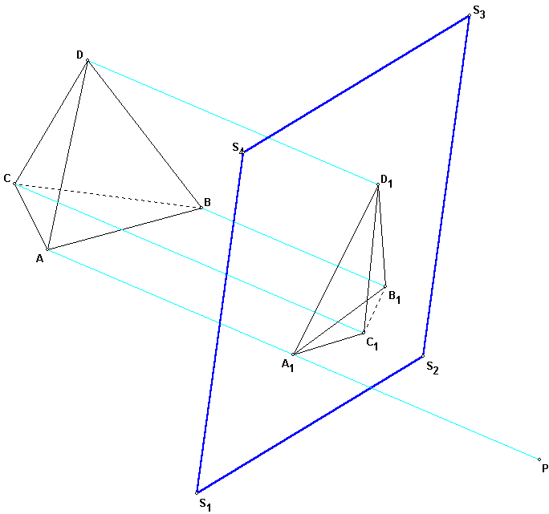
Een veelgebruikte techniek om een ruimtelijke figuur te tekenen is met behulp van kijklijnen.
De techniek is hiernaast in beeld gebracht. Hierbij is uitgegaan van een tetraëder ABCD en een punt P.
We kiezen AP als kijklijn. Kies ergens een tekenplateau S₁S₂S₃S₄ loodrecht op de kijklijn.
Lijn AP snijdt het tekenplateau in punt A₁.
Tot dusver is er geen verschil met de tekentechniek bij perspectief. Daar zou het als volgt verder gaan. De lijn door elk hoekpunt van de tetraëder met P snijdt het tekenplateau. De snijpunten verbind je en je hebt de perspectieftekening.
Bij gebruik van een kijklijn teken je in elk hoekpunt van de tetraëder een lijn evenwijdig aan AP. De snijpunten van deze lijnen met het tekenplateau verbinden we en we krijgen de tetraëder bij deze tekentechniek op het tekenplateau.

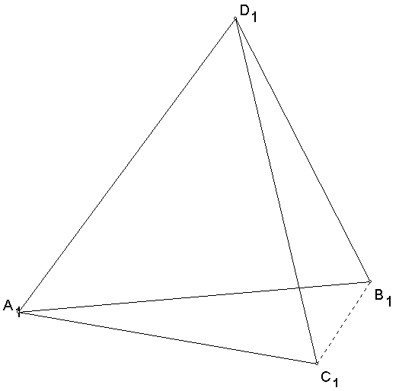

Hiernaast staat het resultaat op het tekenplateau, wanneer je er recht op kijkt.
Wellicht vraag je je af, of de standaard tekenmethodes, die je aantreft op de gereedschapsbalk, een soort kijklijntechniek zijn. Dit is echter niet zo. Ze zijn historisch ontstaan in verschillende tekendisciplines, zonder echt te letten op deze specifieke techniek. Omdat men tekenen in perspectief nu eenmaal moeilijk vond, zeker voor de leek, ontstonden standaard parallel technieken (de eerste drie uit het rijtje: standaard, ingenieurs en militair). Wel zijn de drie aanzichten (voor- zij- en bovenaanzicht) kijklijntechnieken. Zo kijk je bij het vooraanzicht met de x-as als kijkrichting. Als tekenplateau kan dan bijvoorbeeld het YOZ vlak dienen. Vandaar dat bij opvragen van een vooraanzicht dat vlak erbij getekend wordt (tenminste als het assenstelsel geactiveerd is met ruitjes in het YOZ vlak).

Om je te laten wennen aan tekenen met de kijklijntechniek volgen hier enkele voorbeelden.

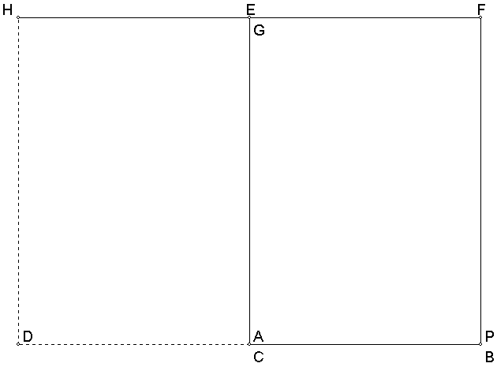
Voorbeeld 1

Stat met een kubus (ribben 6) en kijk vanuit punt P(12,0,0) naar punt B.
Gevraagd wordt, de kubus te tekenen met deze gegevens, waarbij je de kijklijntechniek toepast.
De oplossing kan met het programma eenvoudig worden opgevraagd. Teken de kubus en punt P. Kies in de gereedschapsbalk de tekenmethode langs kijklijn en klik op de knop met opschrift kies kijkvector. Vul (-6, 6, 0) in. Immers wanneer je van P naar B loopt, ga je -6 in x-richting en 6 in y-richting. Het resultaat staat hiernaast.
De ruimtelijke figuur, waarin het tekenplateau, staat bovenaan op de volgende pagina.
Gekozen is voor het (blauwe) tekenvlak, waarin de ribbe AE al ligt.
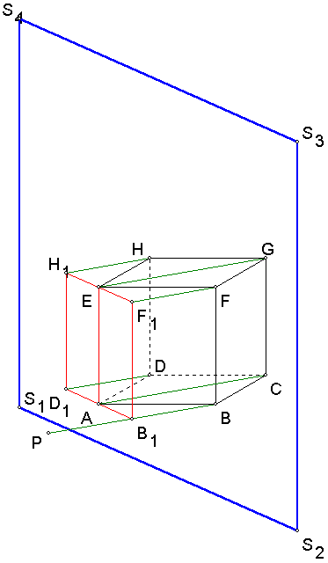
Dit tekenplateau staat immers loodrecht op de lijn door P en B. Dit kun je goed zien in het bovenaanzicht (linker figuur hieronder):
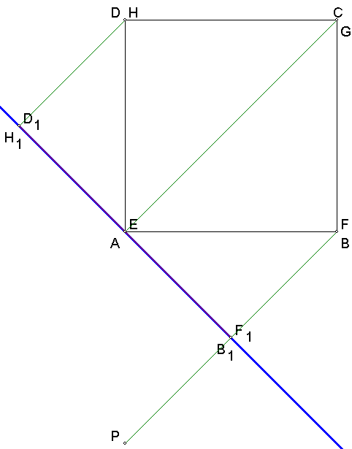

De rode lijnen in de figuur rechtsboven vormen het resultaat bij het kijken naar de kubus volgens kijklijn PB. (Eigenlijk moet rood zwart zijn, maar dat maakt de figuur minder doorzichtelijk.)

(Bovenstaande tekeningen zijn allemaal te bewonderen via bestand kijklijn eerste voorbeeld.3D in de map perspectief.)

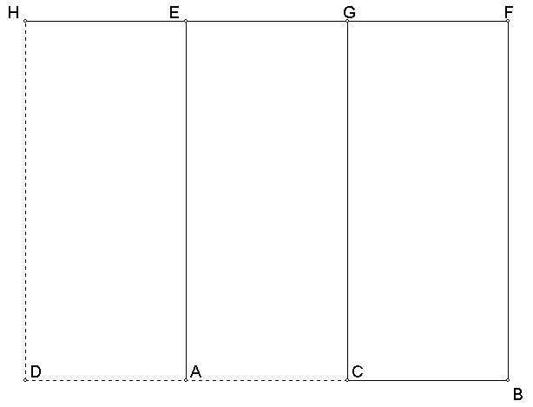
Voorbeeld 2

Van de kubus uit voorbeeld 1 gaan we nu kijken vanuit punt P(12,3,0) naar punt B.
Geef als kijkvector in (-6, 3, 0).
We geven alleen het resultaat.

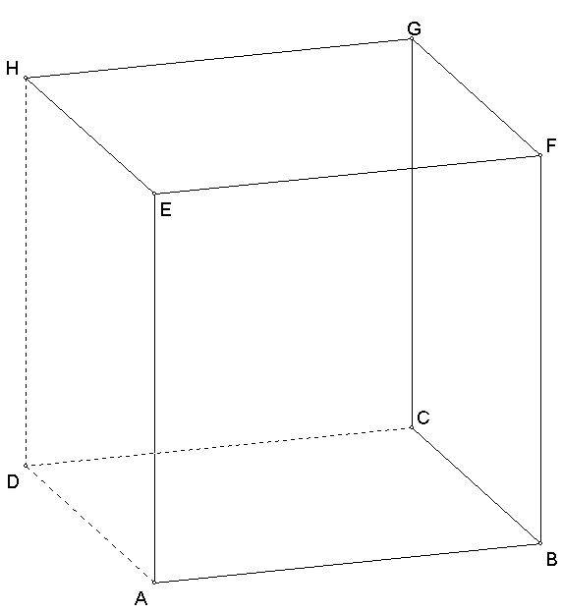
Voorbeeld 3

Van de kubus uit voorbeeld 1 gaan we nu kijken vanuit punt P(12, 4, 2) naar punt B.
Geef als kijkvector in (-6, 2, -2).
Hiernaast staat het resultaat. Dit lijkt al meer op een kubustekening zoals in standaard parallelprojectie. Alleen kloppen de stippellijntjes (nog) niet. Het programma doet gewoon wat je zegt, en heeft niet de intelligentie om ook dat nog voor jou te doen.

Voorbeeld 4
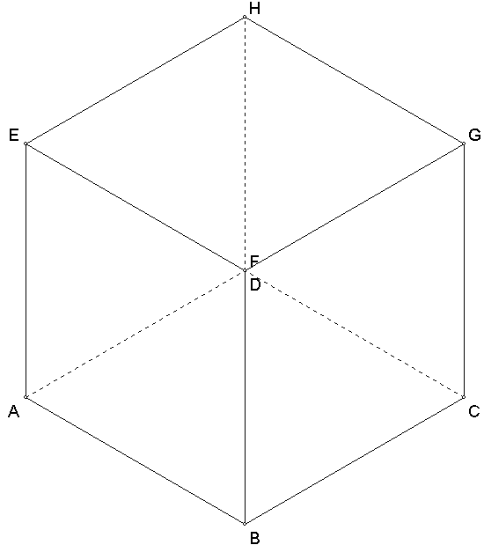
Een alleraardigst voorbeeld is het wanneer je naar punt F van de kubus kijkt vanuit punt P(12,12,12).
Geef als kijkvector (-6, -6, -6) op.

Wanneer je deze vraag stelt aan wiskundigen, zal een aantal van deze experts hier toch de nodige moeite mee hebben zonder hulpmiddelen. Het helpt wanneer er een ruimtelijke kubusvorm aanwezig is. Maar dan nog moet je goed kijken, hoe de figuur eruit ziet. Men heeft bijvoorbeeld moeite met het feit, dat de punten F en D nu in elkaars verlengde liggen, en dat bijvoorbeeld FG en AD in elkaars verlengde lijken te liggen.
Nog een adder onder het gras: de figuur lijkt op een regelmatige zeshoek met zijn diagonalen. Maar de schijn bedriegt: niet elke ribbe is hier op ware grootte getekend!

Slotopmerkingen

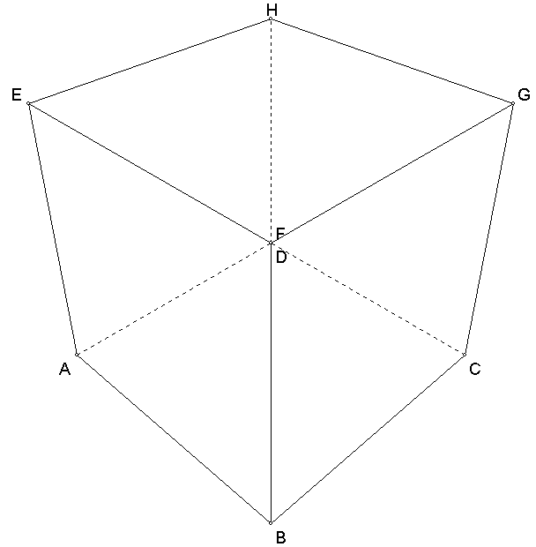
Wanneer je iemand vraagt, vanuit punt (12, 12, 12) een foto te maken van de kubus, krijg je niet de de tekening hierboven.
Let wel: de enige juiste tekening is die in perspectief. En die ziet eruit zoals hiernaast.
Het betreft een driepunts perspectief.

Waarom veel mensen hier vaak zo'n moeite mee hebben? Mogelijke argumenten:
- Te weinig weet van perspectieftechnieken.
- Te eenzijdig gewerkt met andere technieken.
- Nooit goed gekeken naar voorwerpen op foto's en in werkelijkheid.

In deze lesbrief heb je slechts kennis genomen van het verschijnsel kijklijn. Wil je er echt affiniteit opbouwen, dan is het programma een prima hulpmiddel om je te laten oefenen.

